Муниципальное общеобразовательное учреждение
средняя общеобразовательная школа c. Свищёвки им. П.И. Мацыгина
Белинского района Пензенской области
442257, Пензенская область, Белинский район,
с. Свищёвка, ул. Школьная, д. 1а
(8841)5339269, parf_59@mail.ru

История
трудового воспитания
в Свищёвской средней школе

с. Свищёвка, 2023 год
Трудовое воспитание в Свищёвской средней школе является важной составляющей образовательного процесса и ему уделяется особое внимание. Трудовое воспитание направлено на формирование у учащихся ценностей труда, развитие трудовых навыков и умений, а также воспитание ответственного отношения к выполнению трудовых обязанностей.
Основная цель трудового воспитания – подготовить учащихся к самостоятельной и успешной жизни в обществе, где труд является неотъемлемой частью жизни каждого человека. Трудовое воспитание помогает учащимся осознать важность труда, его роль в развитии личности и общества, а также научиться применять полученные знания и навыки в практической деятельности.
В начале пятидесятых перед педагогическим коллективом Свищёвской школы была поставлена задача изменить подготовку школьников так, чтобы к окончанию учебы они имели трудовые навыки. С 1952 года в школе стали проводиться уроки труда, была создана мастерская и учебно-опытный участок. Для старшеклассников проводились занятия по машиноведению, электротехнике, сельскому хозяйству.
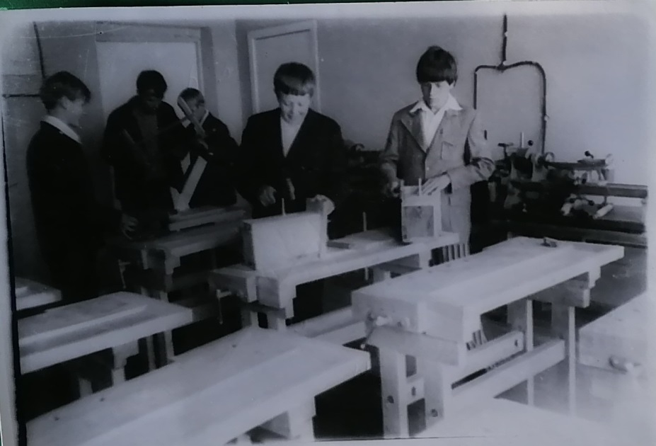
В мастерской
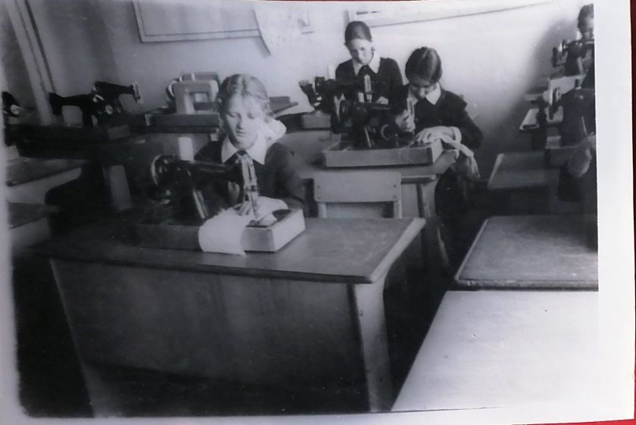
Девочки учатся шить
В свою очередь школа активно принимала участие в выставках о производственном обучении, ответственным за организацию которых назначался Соловьев Александр Григорьевич, учитель биологии. В то время бригадиром производственной бригады являлся ученик 10 класса Манушин Николай Васильевич.

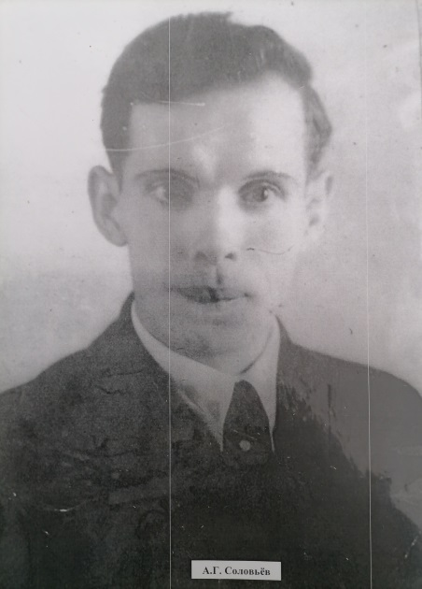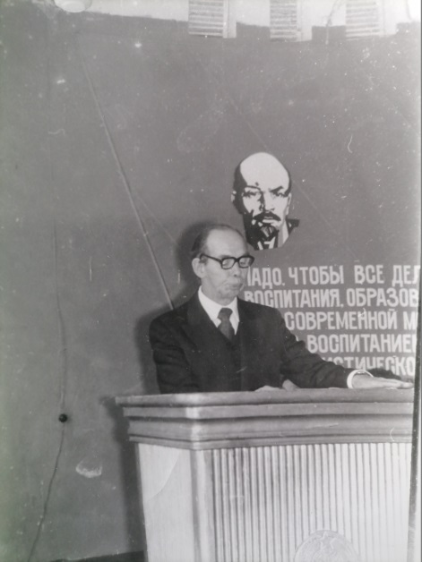
Соловьёв А.Г. Руководитель производственной бригады Соловьёв А.Г. читает доклад о проделанной работе
За свою работу Соловьёв А. Г. награждён почетными грамотами.
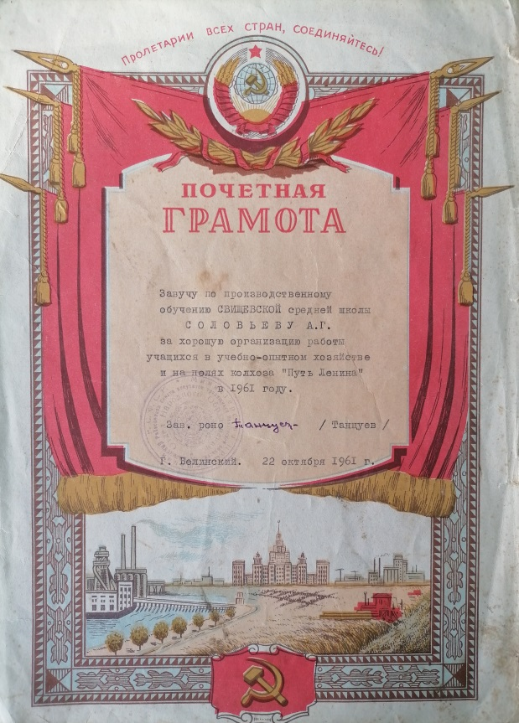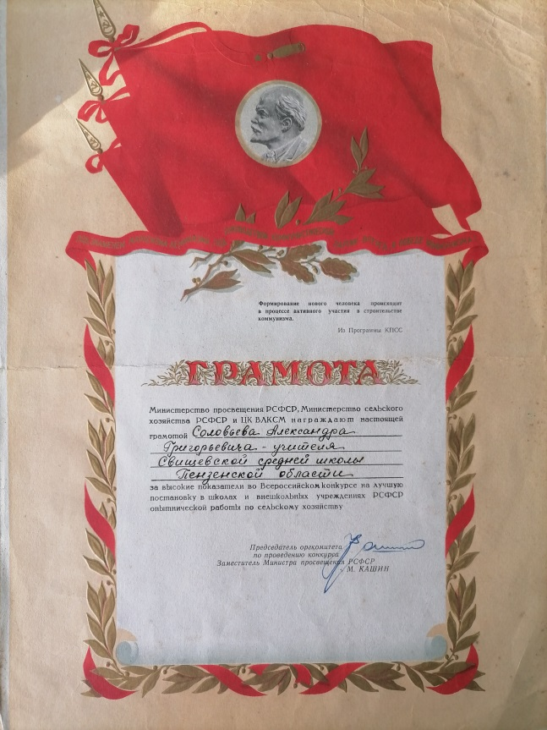

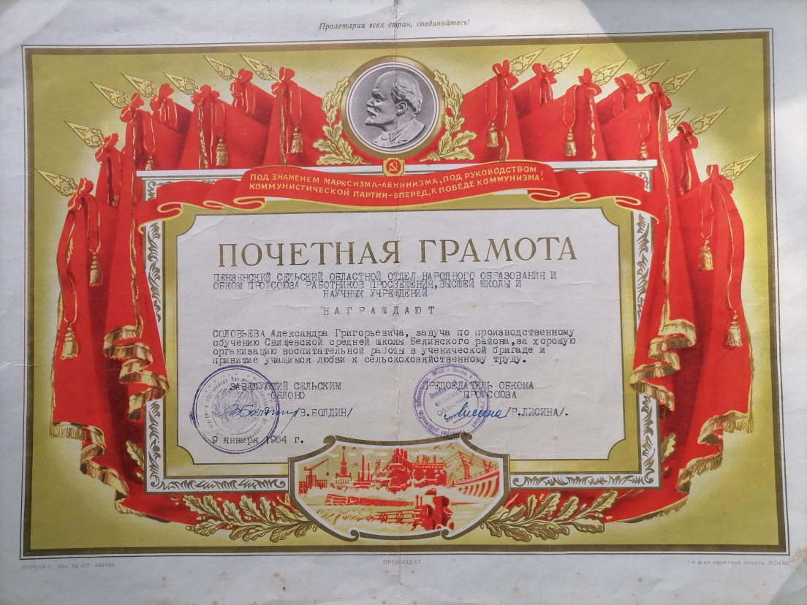
(Материалы из школьного музея)
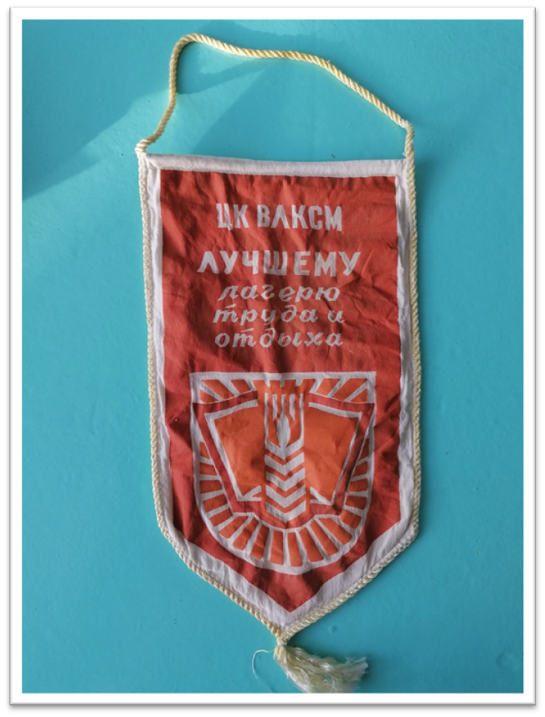
В 1963 году ученической бригаде Обкомом ВЛКСМ и Облоно было присуждено 1 место и переходящее Красное Знамя, а завучу школы и руководителю бригады Соловьеву А.Г. объявлена благодарность за умелую организацию воспитательной работы в бригаде. (Приказ № 31 от 17.03.1963 г.)
В архиве школы сохранились приказы 1963 года, свидетельствовавшие о том, какую значимую роль придавали трудовому воспитанию.
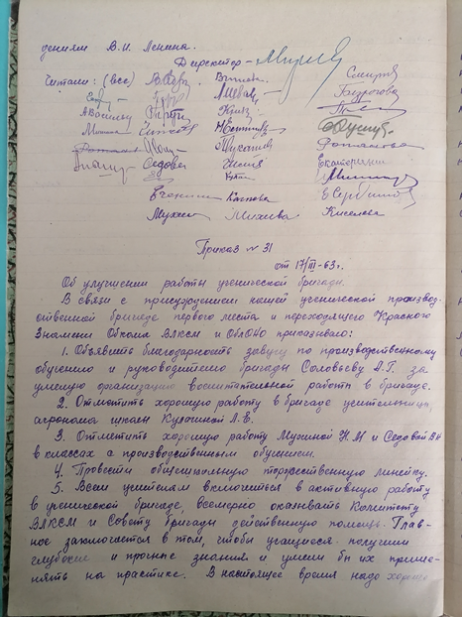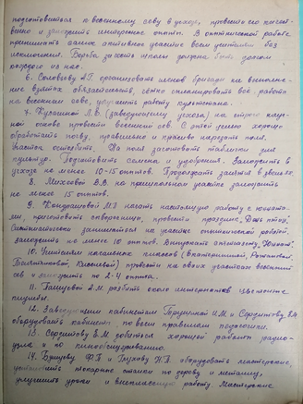

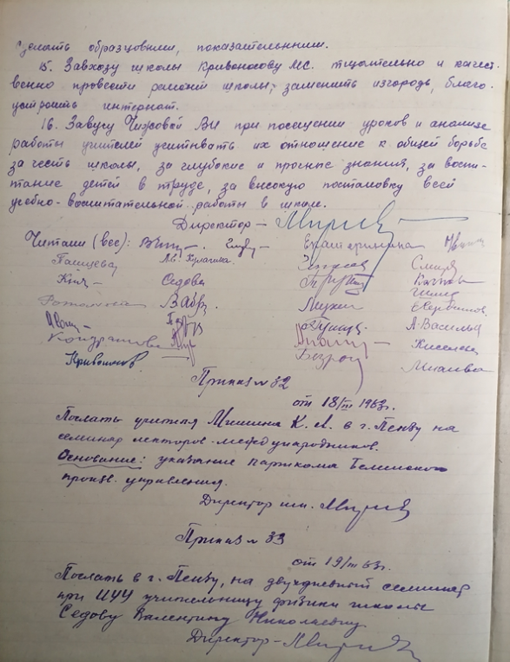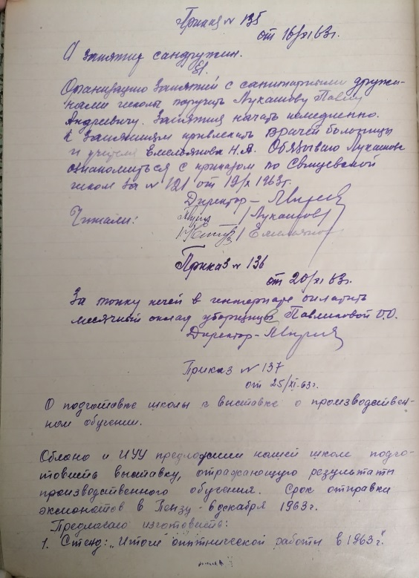
Со слов бывших учеников школы с 1968 года существовал палаточный лагерь на берегу реки Большой Чембар. В течение трёх недель учащиеся трудились и занимались самообслуживанием. Добрая атмосфера взаимовыручки, азарт в решении повседневных проблем, увлеченность общим делом, интерес к жизни палаточного лагеря – всё это способствовало в дальнейшем проявлении творческого, деятельностного коллективизма в обществе.
С 1972 года трудовому воспитанию как составной части коммунистического воспитания уделялось более пристальное внимание. После выхода Постановления ЦК КПСС и СМ СССР «О дальнейшем совершенствовании процесса обучения и воспитания учащихся общеобразовательных школ и подготовки их к труду» педагогический коллектив школы разработал конкретные мероприятия по реализации этого важнейшего документа в жизнь.
Начиная с 1 – ого класса, разработана стройная система трудового воспитания в школе. Кроме прохождения программного материала по труду, учащиеся 1-3 классов трудятся на пришкольном участке не только в учебное время, но и во время летних каникул.
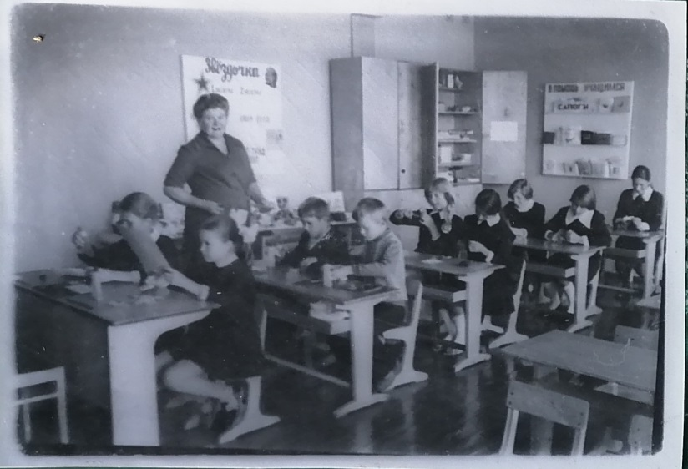
Учительница Серикова М.Ф. ведёт урок трудового воспитания во 2-ом классе.
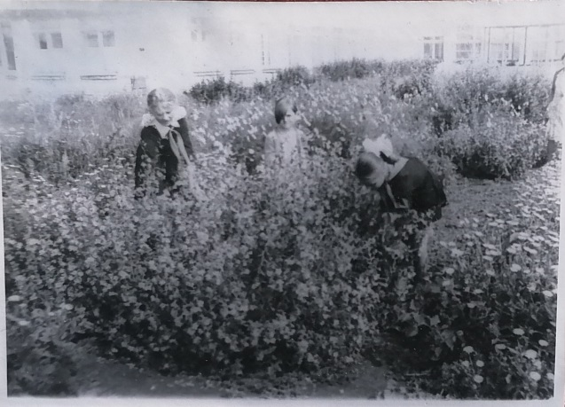
На цветнике пришкольного участка
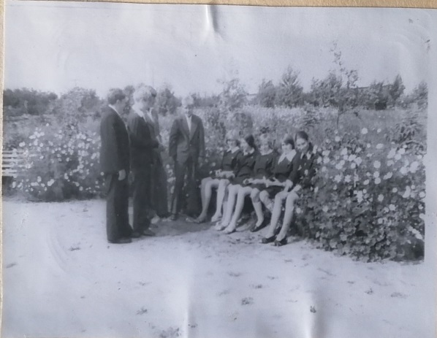На перемене
Ребята 4-6 классов выращивают овощные культуры на закрепленном участке в колхозе «Путь Ленина», председателем которого являлся ветеран Великой Отечественной войны Безгоров Василий Григорьевич.
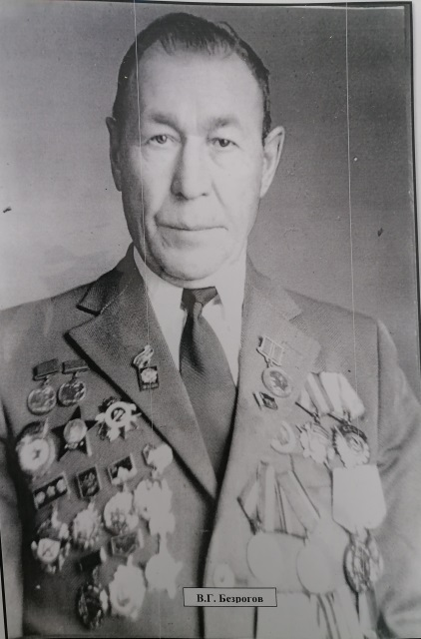
Безрогов В.Г. Председатель колхоза «Путь Ленина»
Укреплялась материальная база. Свищёвская школа приобрела новый трактор, на котором старшеклассники сами перевозили грузы.
В школе стало возможно проводить практическую часть машиноведения. Юноши после окончания курса получали права тракториста-машиниста 3 класса, что позволяло им работать трактористами в колхозе.
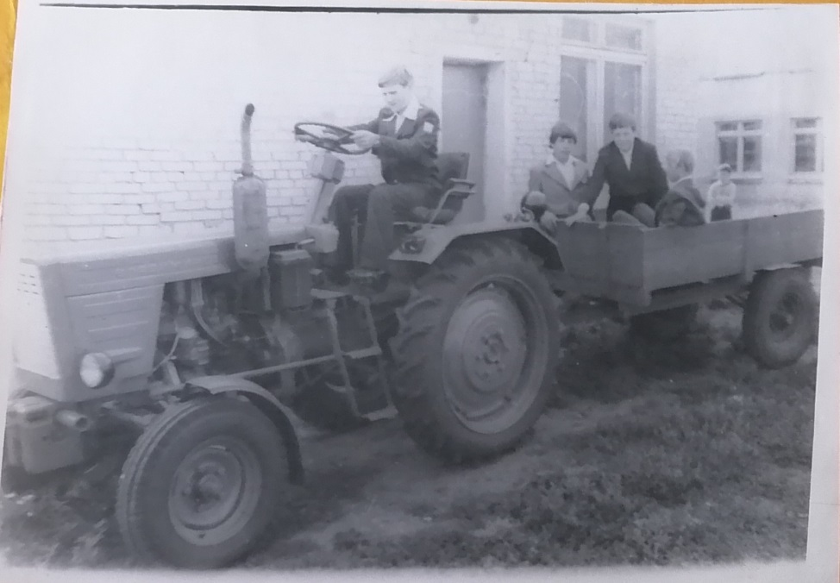
За учащимися средней школы была закреплена группа молодняка на молочно-товарной ферме с. Свищёвки, заведующей которой была Ащина Антона Васильевна. Учащиеся проводили утренние и вечерние уборки скота.

В 1972 году было построено здание, в котором располагался в летнее время молодёжный лагерь труда и отдыха «Парус». Учащиеся 7-10 классов жили, работали и отдыхали в этом лагере труда и отдыха.
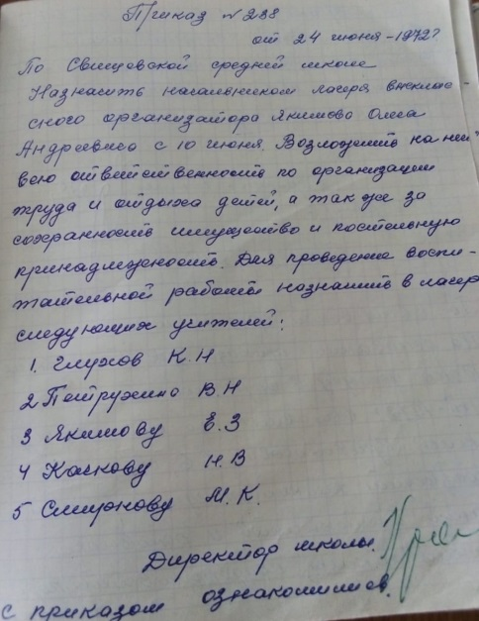
Материалы из школьного архива

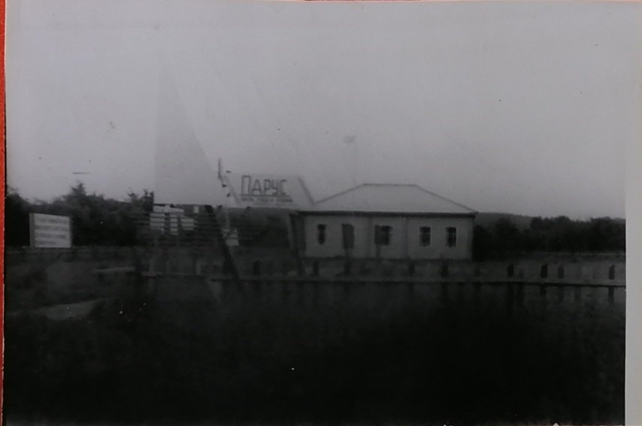
Фасадная часть лагеря
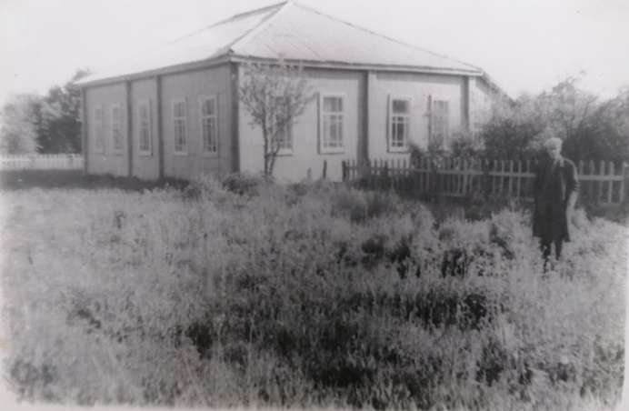Наш лагерь труда и отдыха
В лагере труда и отдыха «Парус», который расположился на берегу реки Большой Чембар неподалёку от леса, учащиеся жили по режиму, чередуя различные виды деятельности (еда, сон, труд, личная гигиена, занятия по интересам). Педагогический коллектив, приезжающий вместе со школьниками, нес ответственность за соблюдение необходимых мер пожарной безопасности, охраны жизни и здоровья подростков при проведении сельскохозяйственных работ, во время проведения соревнований и массовых мероприятий.
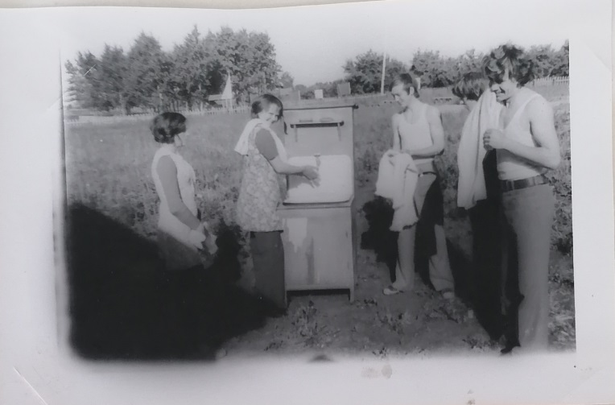
Утренний туалет
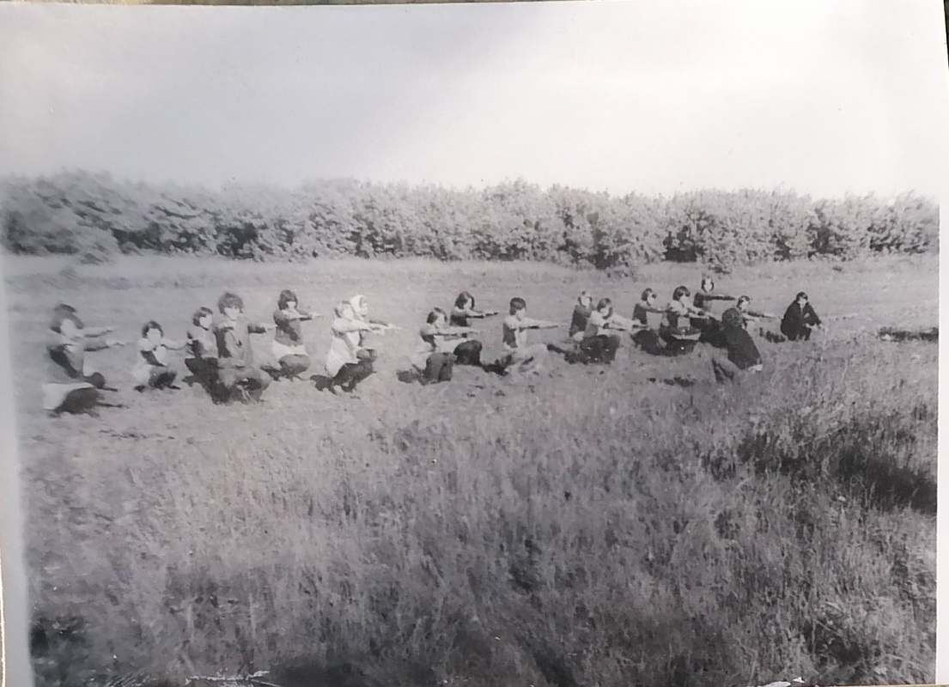
На зарядке

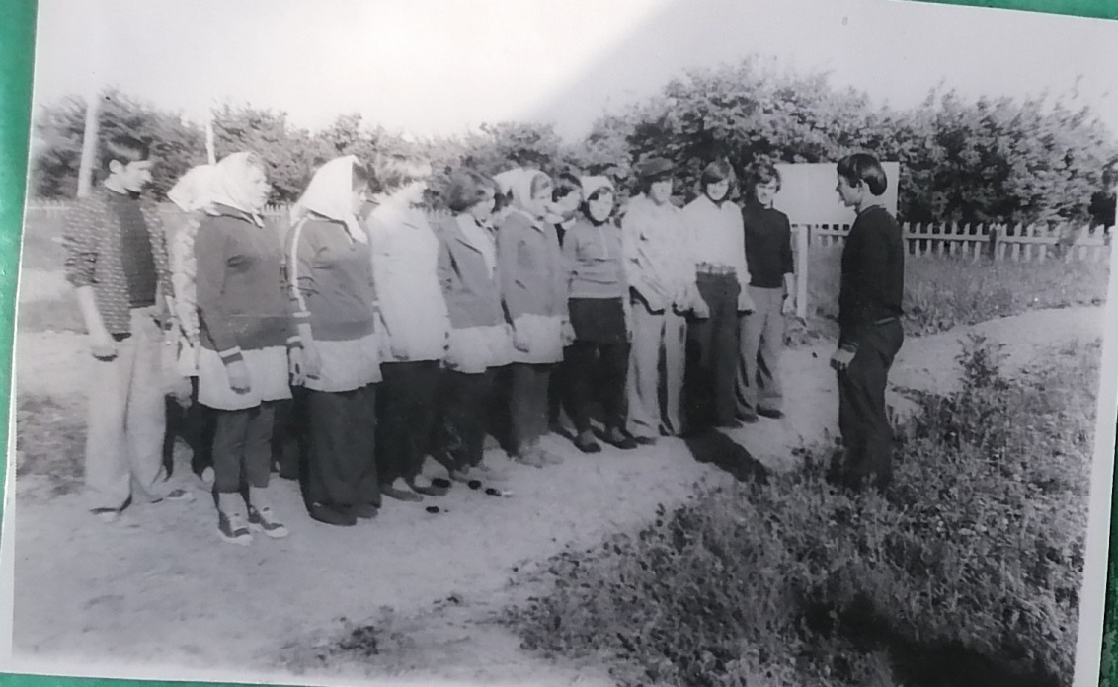
Бригадир Сайкин Вася даёт наряд перед очередным выходом на работу

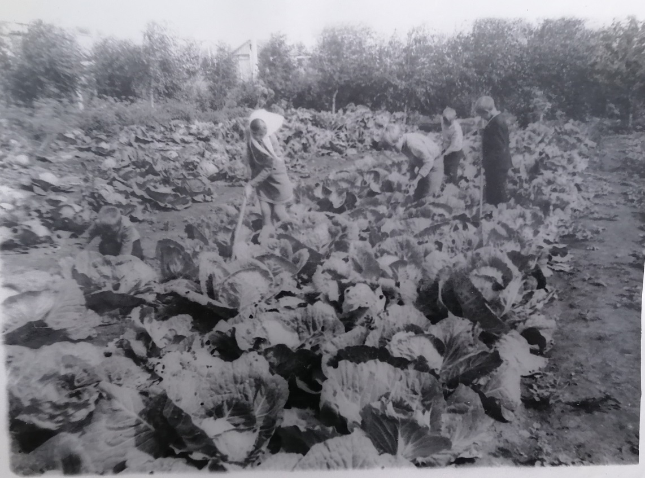
Ребята на бахче. Прополка капусты

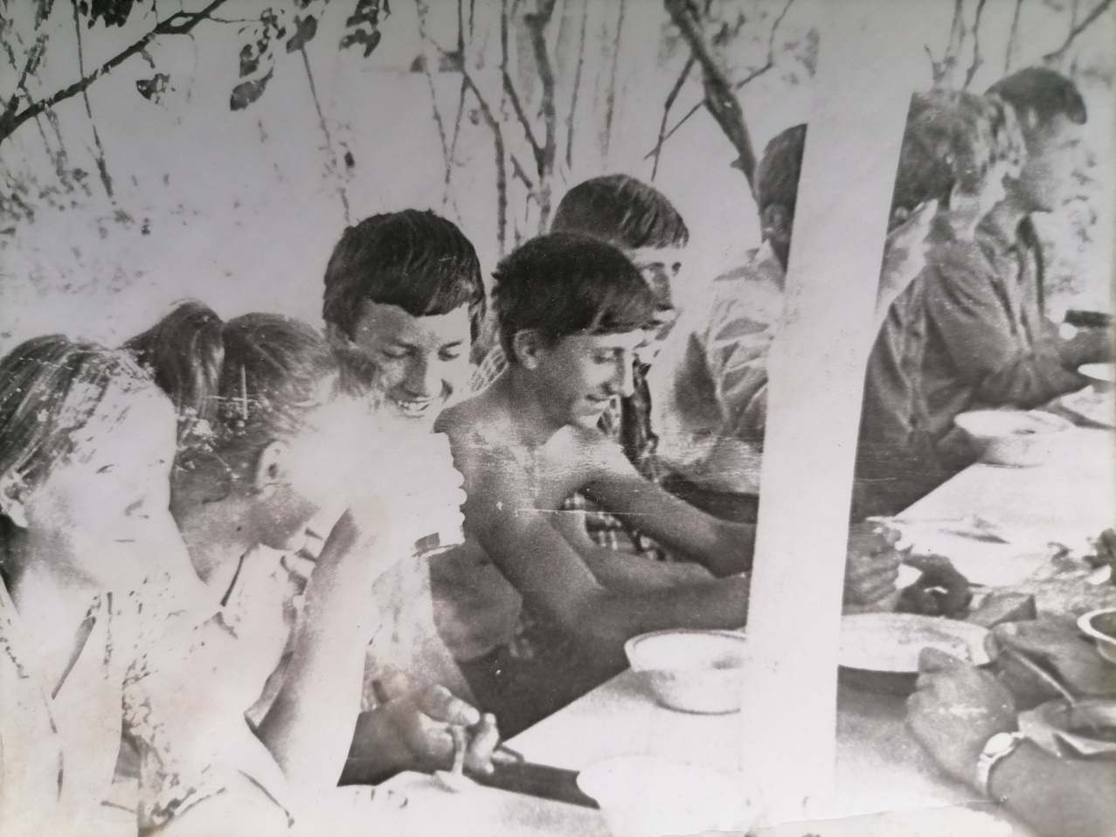
Воспитанники лагеря труда и отдыха за обедом
Кроме работы в лагере ребята выезжали на поля колхоза «Путь Ленина» и помогали на животноводческой ферме.
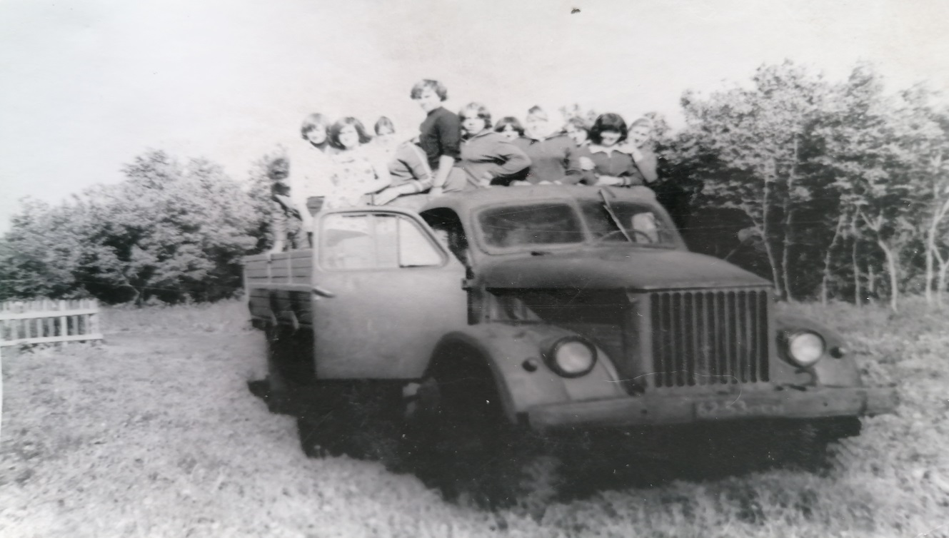

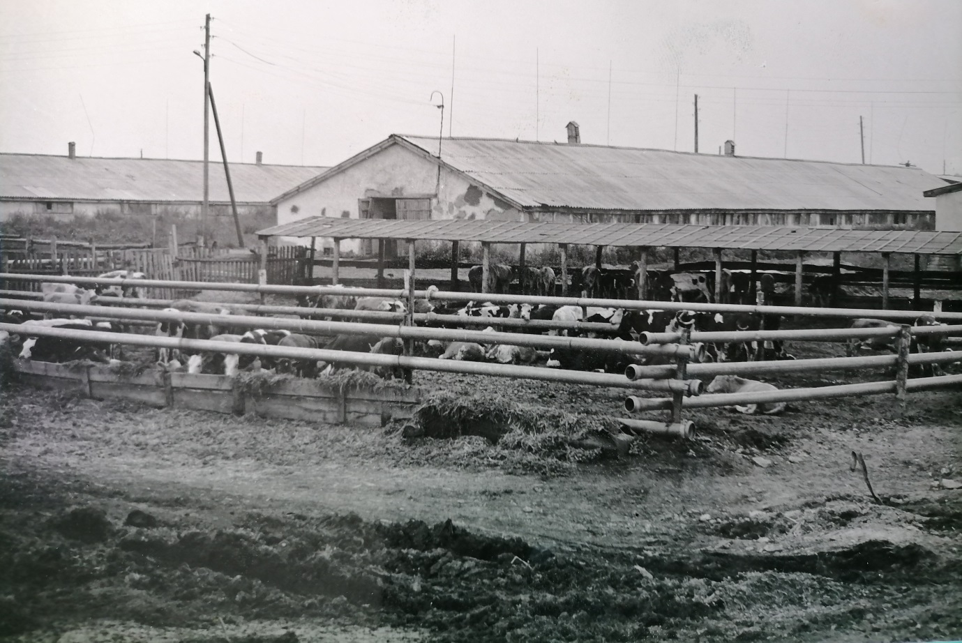
Ежегодно лагерной жизнью было охвачено 150 старшеклассников. Ими обрабатывалось почти 25 га свёклы, 5 га овощных культур. Ребята помогали в сборе лекарственных трав. За достойное трудовое воспитание и высокие показатели лагерь труда и отдыха «Парус» награждён дипломами.

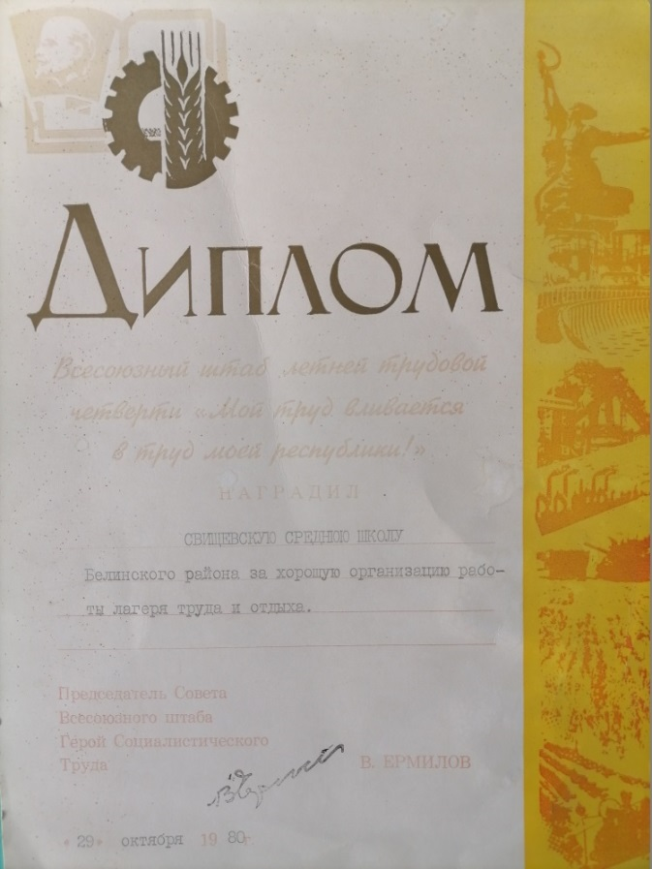
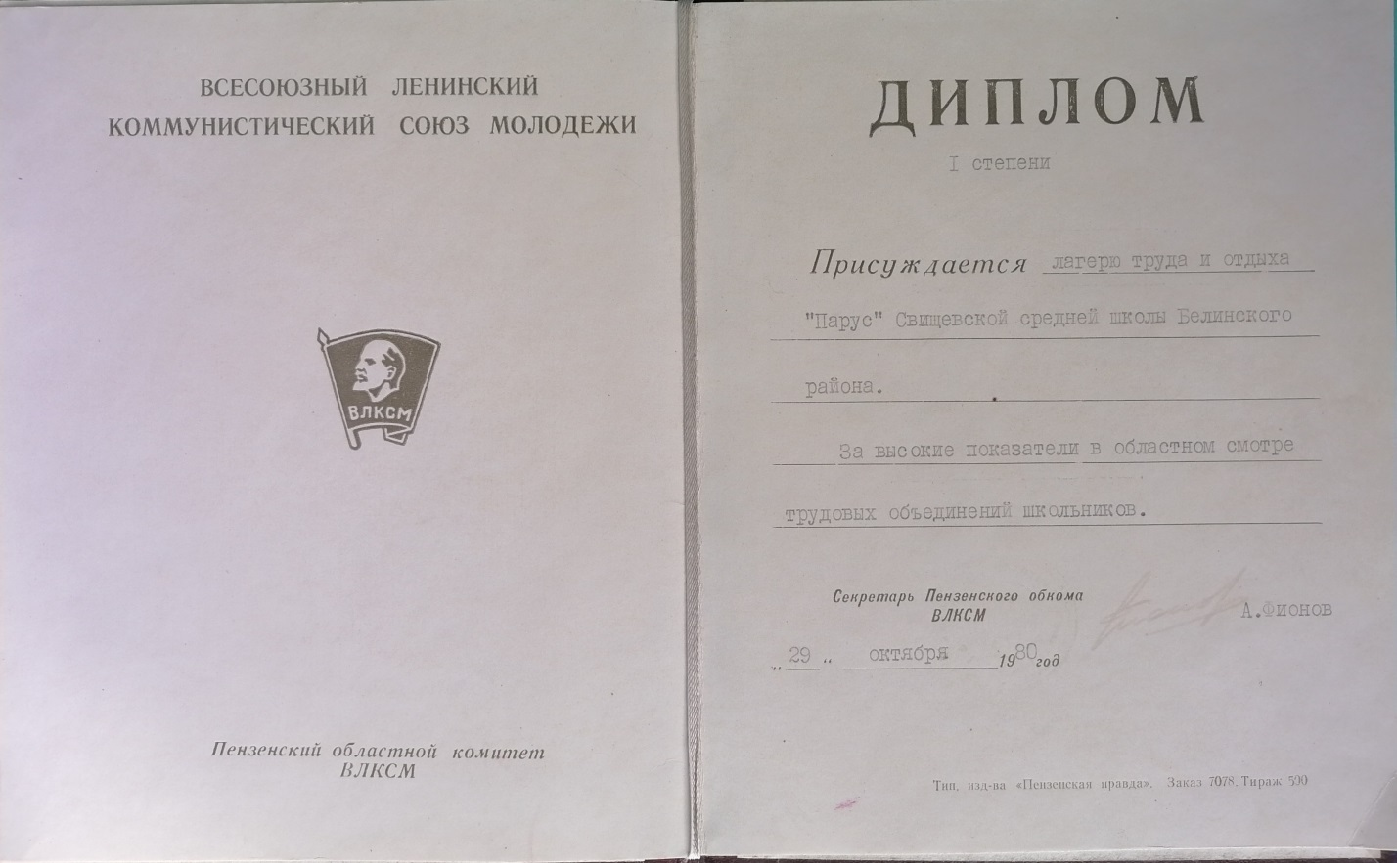
«Парус» - это лагерь не только труда, но и отдыха, это место, где сочетались абсолютно все направления культурно-досуговой деятельности. Для ребят ежедневно проводилась политинформация, книголюбы проводили время за чтением художественной литературы. В свободное от работы время работал хор, проводились вечера отдыха, каждый вечер заканчивался танцами. Особое внимание уделялось и спортивным мероприятиям. Учащиеся играли в футбол, волейбол, настольные игры. В конце рабочего дня подводились итоги.
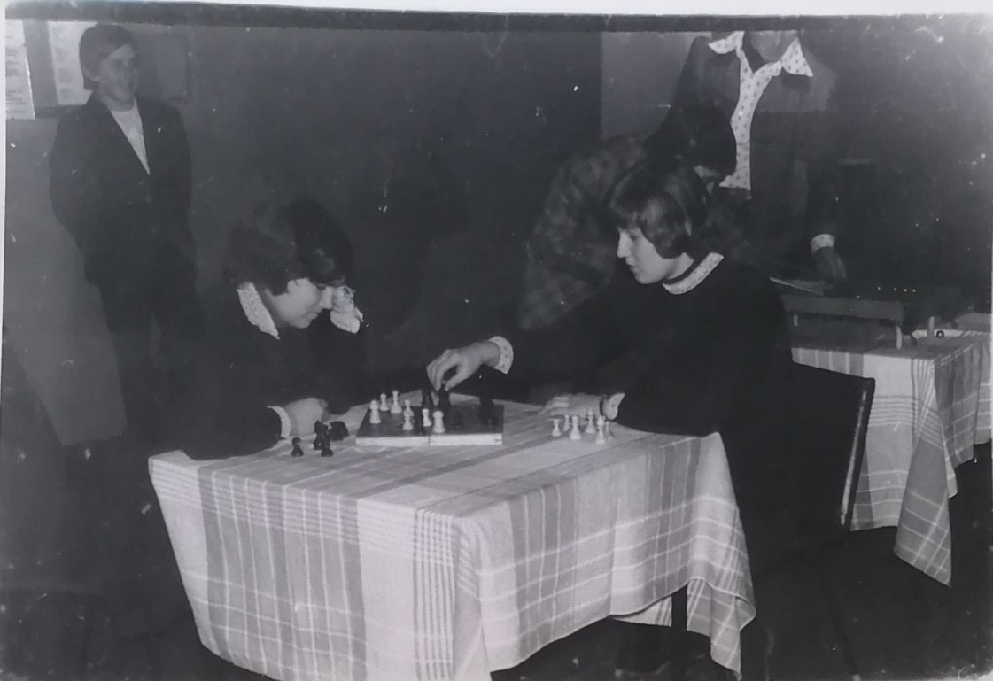
На досуге
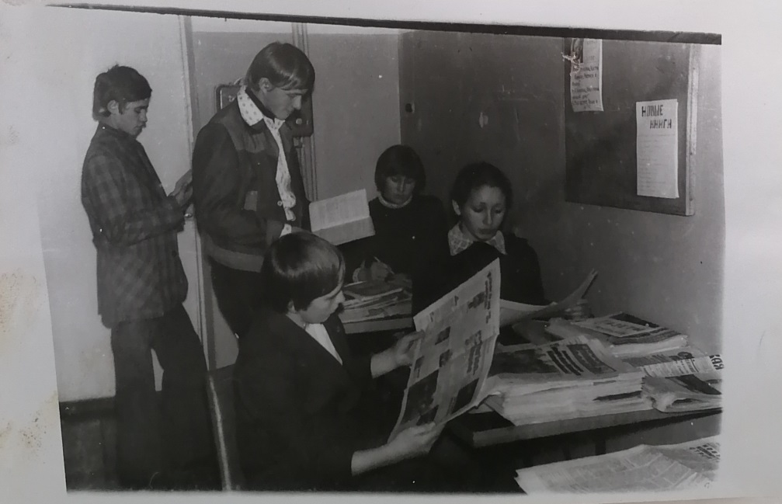
Подготовка к политинформации

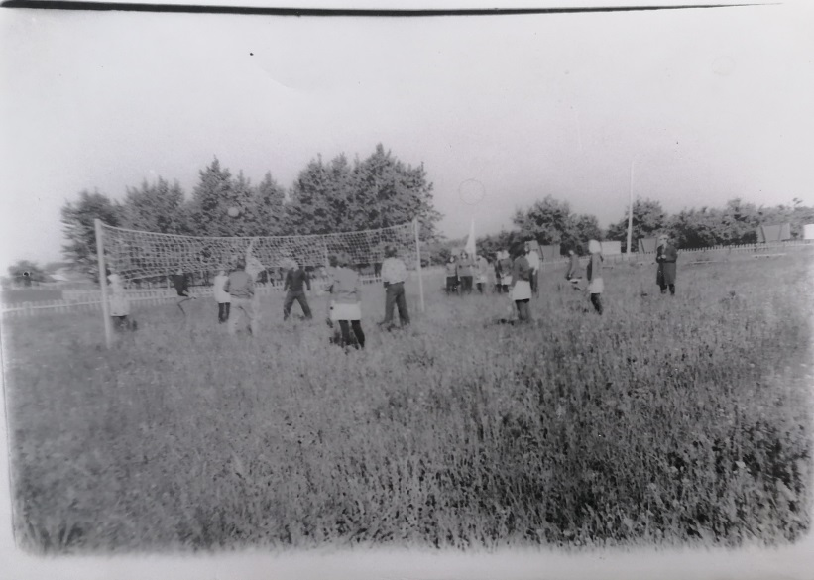
Игра в волейбол
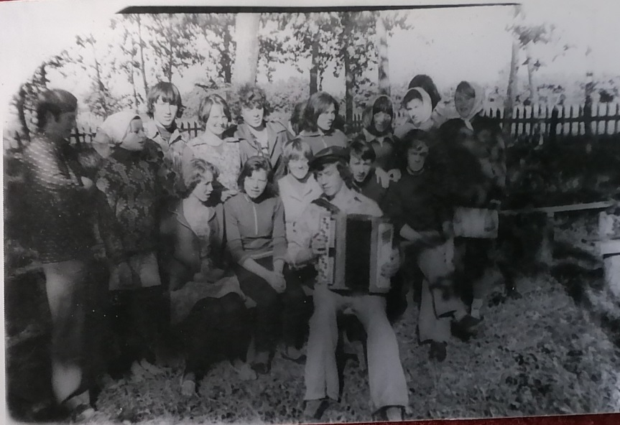Перед репетицией хора
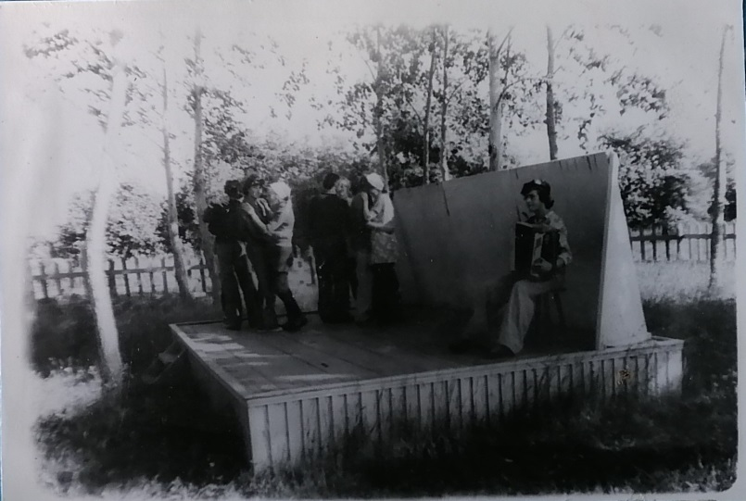
Вечер в лагере

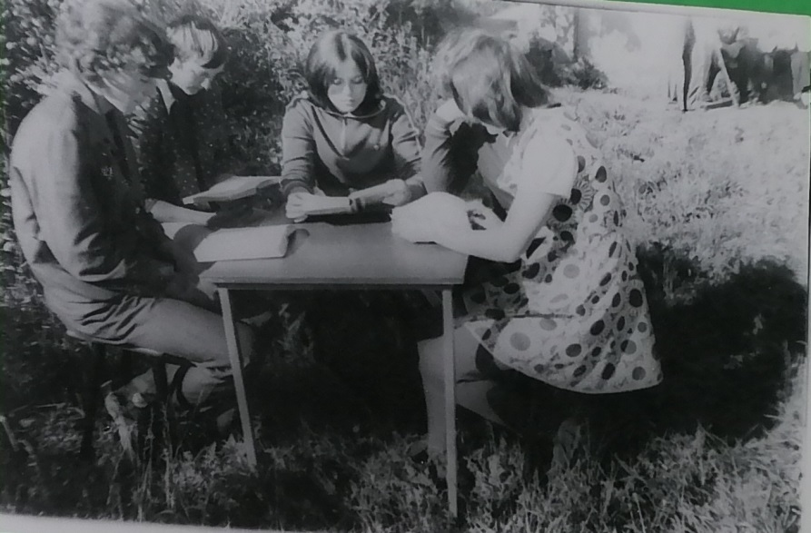
За чтением художественной литературы
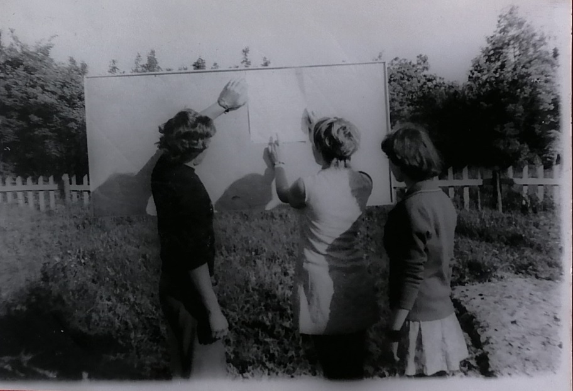
Итоги работы за рабочий день
Частыми гостями нашего лагеря труда и отдыха «Парус» были учащиеся Лермонтовской школы, а мы с ответным визитом ходили к ним.
После окончания лагерной смены учащиеся Свищёвской средней школы на заработанные деньги ежегодно выезжали на экскурсии. Учащиеся школы побывали в Киеве, Одессе, Москве, Ленинграде, Риге, проехали по городам Золотого кольца древнерусских городов.
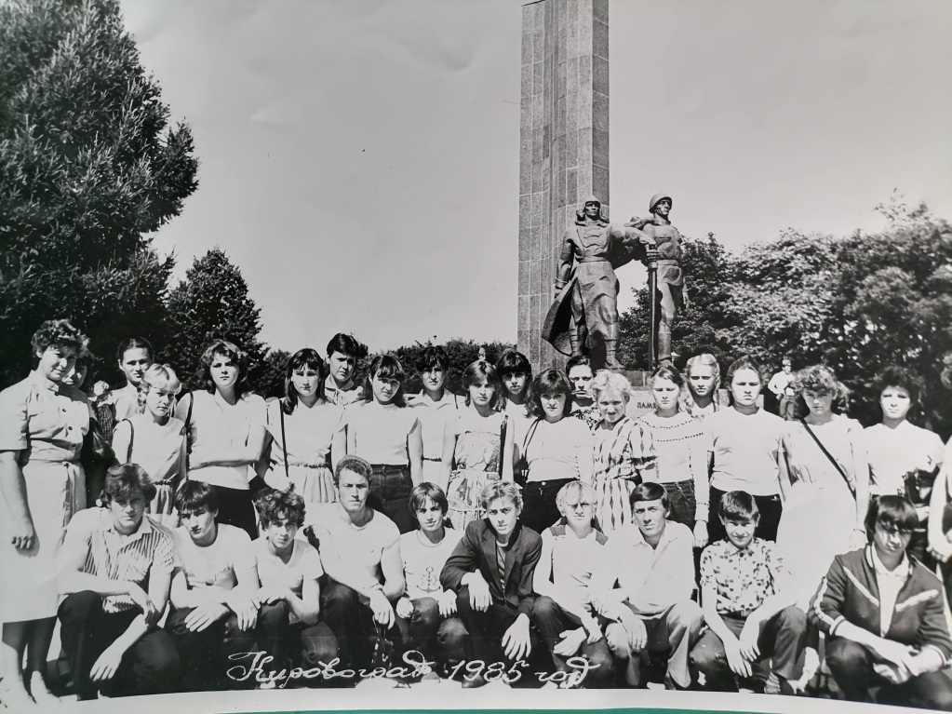
Поездка в Кировоград, 1985 год
В настоящее время школа не отступает от традиций трудового воспитания и в школе среди старшеклассников созданы трудовые бригады, а дети младшего возраста занимаются общественно-полезным трудом в летнем оздоровительном лагере дневного пребывания. 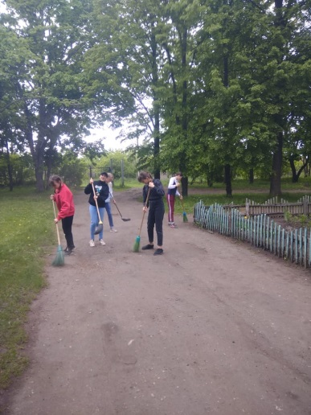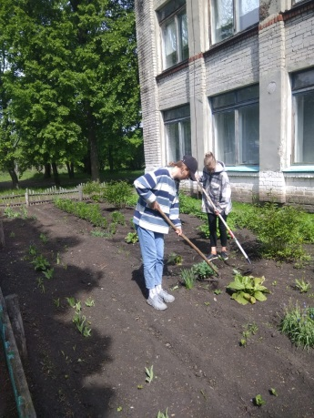 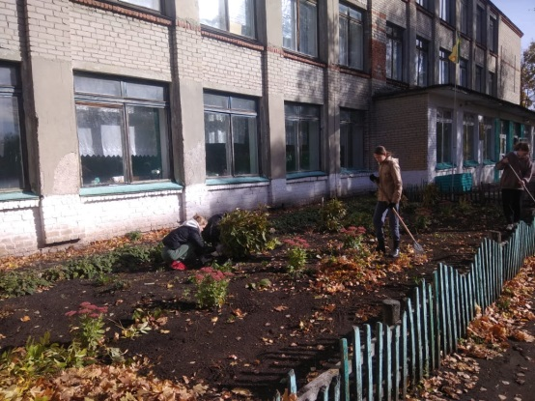
Педагогический коллектив Свищёвской средней школы на протяжении многих лет и в настоящее время продолжает работать над задачами трудового воспитания, увлекает учащихся романтикой труда, прививает любовь к нему, глубокое уважение к людям труда.

